

федеральное государственное бюджетное образовательное учреждение

высшего профессионального образования

«Амурский гуманитарно-педагогический государственный университет»

(ФГБОУ ВПО «АмГПГУ»)

Институт заочного и дополнительного образования

Отдел переподготовки кадров и дополнительного образования

Кафедра информационной безопасности, информационных систем и физики

**Специфика представления материала учебного курса** **в** **Moodle.**

Методические указания к практической работе №5

по дисциплине «Система дистанционного обучения Moodle»

2014

**Содержание**

Введение 3

1. Добавление лекции 5

2. Самостоятельная работа. 10

# Введение

В дистанционном обучении главным критерием оценки усвоения курса является не способность студента воспроизвести лекционный текст (или текст учебника), а возможность обучающегося по окончании использовать полученные знания на практике. Это достигается сочетаем различных структурных элементов курса.

Курс может быть создан на основе имеющейся программы или разработан специально под систему дистанционного обучения. При этом специалисты управления дополнительного профессионального образования готовы помочь методически, а работники ресурсно-информационного отдела управления информатизации оказать содействие в размещении материала в системе Moodle. Разработка курса может быть организована следующими этапами:

1. Определение цели и задачи курса с учетом особенностей целевой аудитории.

2. Подготовка и структурирование учебного материала. Разбивку курса на темы (лекции + практическое задание + тест).

Рекомендуется включать в текстовую часть каждой темы (лекцию):

• Психологический настрой;

• Цели изучения темы;

• Учебные вопросы;

• Учебный материал;

• Набор ключевых проблем по теме;

• Вопросы для самопроверки и рефлексии (желательно с ответами,

комментариями и рекомендациями).

3. Подготовка медиафрагментов. Разработка рисунков, таблиц, схем, чертежей, видеоряда.

4. Подбор списка литературы и гиперссылок на ресурсы Интернет (аннотированный перечень лучших сайтов по данной тематике, сайты электронных библиотек и т.д.).

5. Продумывание системы контроля и оценки. Подбор тестов, задач, контрольных вопросов, кейсов, тем рефератов и курсовых работ, самостоятельных работ. Проектирование способов закрепления знаний и навыков и осуществления обратной связи.

6. Разработка календаря курса.

7. Загрузка материалов в систему Moodle.

8.Тестирование курса, в том числе на различных разрешениях экрана и в различных браузерах.

9. Запуск курса.

Выделяют две категории, отражающие назначение интерактивных элементов в учебном процессе:

1) Элементы совместной деятельности – это набор элементов (Форум, Глоссарий, Wiki и т.д.) в работе с которыми на первый план выходит задача организации сотрудничества (общения) учащихся и преподавателя в выработке новых знаний.

2) Инструменты контроля знаний предназначены для определения уровня знаний учащихся (Задание, Тест, Лекция и т.д.). За выполнение Заданий, прохождение Опросов, Тестов и Лекций учащимся выставляется оценка, которая отображается в журнале успеваемости. Оценка может выставляться либо преподавателем, либо автоматически (в зависимости от типа задания и его настроек).

# Добавление лекции

Основным элементом дистанционного курса является «Лекция».

ЛЕКЦИЯ преподносит учебный материал в интересной и гибкой форме. Состоит из набора страниц. Каждая страница может заканчиваться вопросом, на который учащийся должен ответить. Последовательность переходов со страницы на страницу заранее определяется преподавателем и зависит от того, как студент отвечает на вопрос. В зависимости от правильности ответа учащийся переходит на следующую страницу или возвращается на предыдущую. На неправильные ответы преподаватель может дать соответствующий комментарий.

**Лекция** – это элемент, в котором форма предоставления материала представляет собой некоторое множество карточек с лекционным материалом. При этом в конце каждой карточки есть возможность оценить текущие знания студента, делается это для того, чтобы студент не перелистывал страницы бездумно, а изучал материал. Если студент неправильно отвечает на вопрос, он может быть оставлен либо на текущей странице, либо возвращен назад к любой другой странице. Порядок отображения карточек необязательно линейный. Можно создать сколь угодно сложную структуру порядка появления карточек (лабиринт).

В традиционном понимании «лекция выступает в качестве вербального (словесного) метода обучения», представляет собой «основную организационную форму обучения, направленную на первичное овладение знаниями».

Суть вербального метода обучения можно определить как совокупность способов устного изложения объемного теоретического и практического учебного материала, обеспечивающую целостность и системность его восприятия студентами. Лекция должна быть основана на принципиально важных научных знаниях, она обязана раскрывать состояние проблемы и перспективы развития соответствующей области науки, техники или общественных отношений, концентрировать внимание студентов на наиболее сложных для понимания узловых вопросах, стимулировать их самостоятельную работу по дисциплине.

Основными требованиями к лекции являются: научность, доступность, единство формы и содержания, эмоциональность изложения, живой и хорошо организованный язык лекции, органическая связь с другими видами занятий и практикой профессионально ориентированной деятельности.

В отличие от традиционного лекционного занятия при дистанционном обучении может быть использовано значительно большее число дидактических возможностей. Это использование гипертекста, графики, анимации, звука, мультимедиа.

**Важно запомнить!** Для добавления любого элемента или ресурса курса необходимо перейти в «Режим редактирования», нажав на кнопку, находящейся в правом верхнем углу страницы (рис.1).

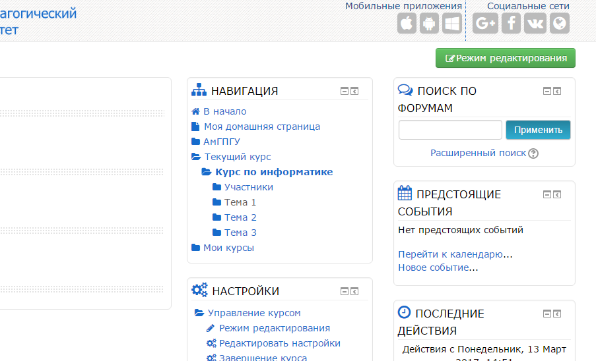

Рис. 1 Расположение кнопки «Режим редактирования» на странице курса.

После перехода в «Режим редактирования» окно меняет вид. В каждой теме/недели курса имеется гиперссылка «+Добавить элемент или ресурс» (рис. 2).

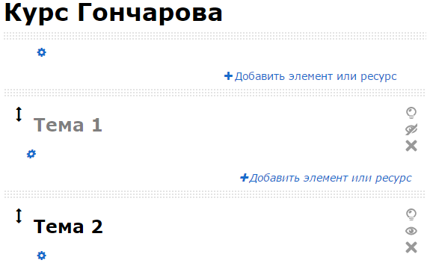

Рис. 2 Вид разделов курса в режиме редактирования.

После нажатия на гиперссылку выходит окно выбора элемента/ресурса (рис. 3).

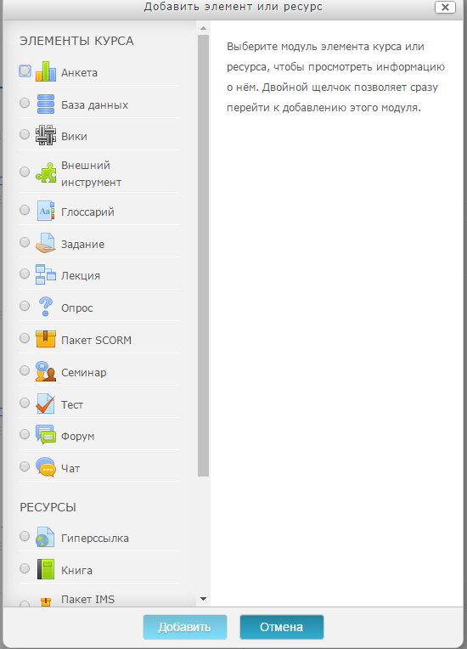

Рис. 3. Список элементов курса

Выберите пункт «Лекция» из представленного списка и нажмите кнопку внизу списка «Добавить». В открывшемся окне заполните разделы «Общее», «Внешний вид», «Доступность» и т.д.

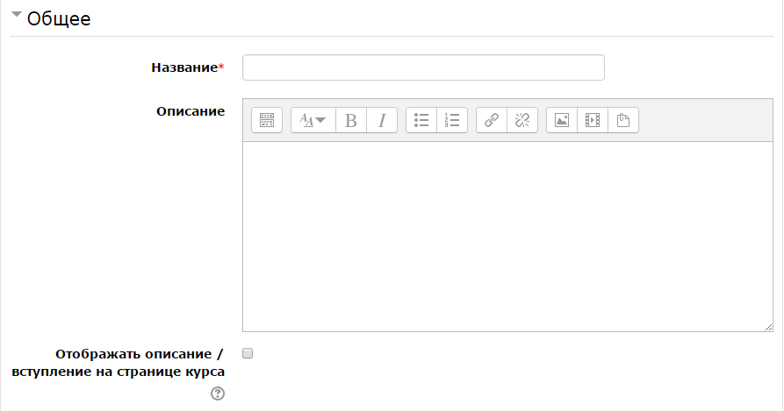

Рис. 3 Раздел «Общее» элемента «Лекция»

В разделе «Общее» заполняем название темы и краткое описание (рис. 4).

Общие **рекомендации для электронной лекции**:

1. Название лекции должно обозначаться одной фразой, кратко (до 5 слов), уникально.

2. Аннотация должна дать ученику представление о содержании лекции, мотивировать его на изучение лекции. Это интегральная (обобщающая) характеристика лекции. Аннотация должна быть максимально краткой.

3. Размер. Оптимальный объём лекции 3-5 параграфов, наличие более 7 параграфов нежелательно, более 9 – недопустимо.

**Рекомендации для параграфов** лекции:

1. Краткость и наглядность. Текст необходимо излагать кратко и иллюстрировать наглядным материалом (рисунки, таблицы, диаграммы и т.п.).

2. Размер одного параграфа не должен превышать двух экранов.

3. Смена вида деятельности должна присутствовать в каждом параграфе лекции. Наилучший вариант – один интерактивный элемент в каждом параграфе.

4. Обоснованность. Каждый анимационный и/или интерактивный инструмент должен использоваться обоснованно.

5. Акцентирование. Рекомендуется использовать дополнительное оформление для примеров и замечаний (например, для оформления замечаний – песочный цвет, для примеров – зелёный).

6. Дополнительный материал. Регулировать размер параграфа можно вынесением необязательного для изучения материала в дополнительный. При этом происходит выстраивание индивидуальной образовательной траектории – студент сам выбирает глубину погружения в тему.

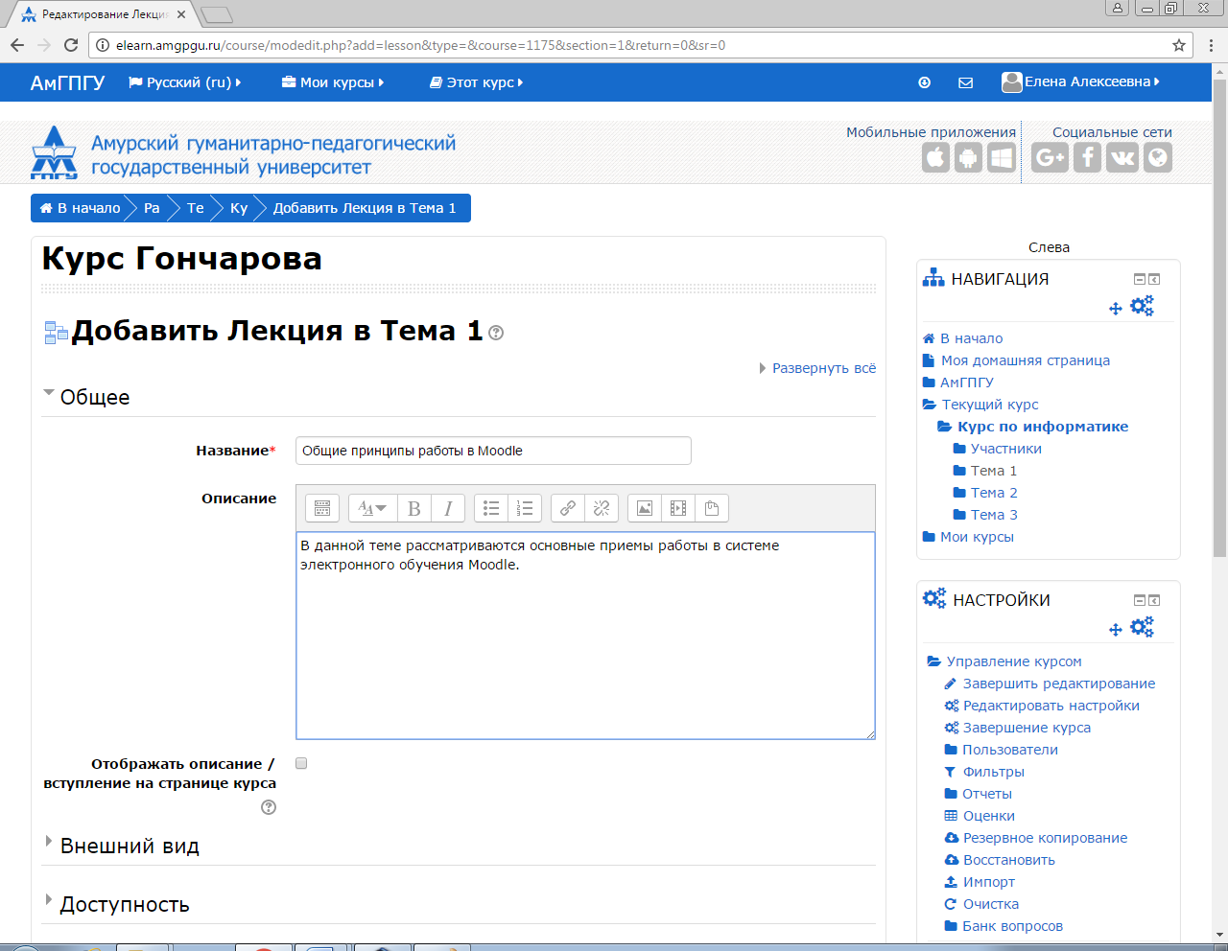

Рис. 4 Заполненные поля раздела «Общее»

Для того чтобы студент/слушатель мог увидеть описание темы, необходимо поставить флаг «Отображать описание/вступление на странице курса». Если флаг не установить, то в окне курса студент/слушатель будет видеть только название темы, а краткое описание останется только как пометка для создателя курса.

Для заполнения следующих разделов воспользуйтесь знаком . Нажав на указанный знак, расположенный у названия поля, можно узнать о действии настроек данного поля.

Для завершения редактирования настроек «Лекции» после всех разделов нажмите кнопку «Сохранить и вернуться к курсу» (после нажатия откроется окно «Курса»), «Сохранить и показать» (после нажатия откроется окно оформления лекции) или «Отмена» (при нажатии изменения не сохранятся).

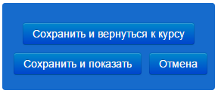

Рис. 5 Кнопки для завершения редактирования «Лекции»

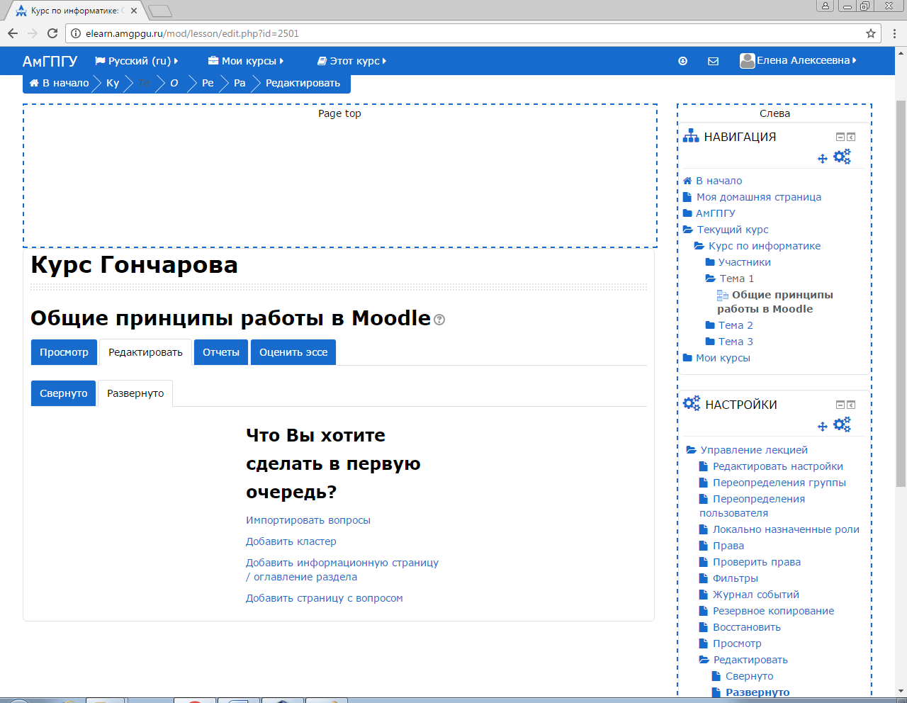

Рис. 6 Режим редактирования ресурса «Лекция»

# Самостоятельная работа.

Заполнить содержание ресурса «Лекция» с использованием вопросов контроля, для перехода на следующую страницу.